2025-2026 EĞİTİM-ÖĞRETİM YILI TÜRKÇEDERSİ.NET ORTAOKULU 7. SINIF TÜRKÇE DERSİ 2. DÖNEM 2. YAZILI SORULARI (MEB 5. SENARYO)
Adı- Soyadı: Aldığı Not:
Sınıfı:

T.7.3.5. Bağlamdan hareketle bilmediği kelime ve kelime gruplarının anlamını tahmin eder.

Balkon, teras, pencere önü gibi alanlarda saksıda sebze yetiştirme ile taze gıda üretebilirsiniz. Siz de küçük dokunuşlarla balkonunuzu mini bir bahçeye dönüştürerek evde organik tarım yapabilirisiniz. Şehirde tarım ve evde gıda üretimi, sürdürülebilir yaşamın önemli bir unsuru haline gelmekte.

1. Bu metinde geçen bazı sözcüklerin ve sözcük gruplarının anlamı aşağıda verilmiştir. Bu sözcükleri ve metinden bularak anlamlarının karşısına yazınız. (15 puan)

Teras:

Organik:

Sürdürülebilir:

T.7.3.11. Zarfların metnin anlamına olan katkısını açıklar.

Biz bugüne kadar okul müdürünü görmedik. Odasından çıkmaz. Sabah biz geldiğimizde o çoktan odasında güne başlamış olur.

2. Metinde geçen altı çizili zarfların çeşidini yazınız. (15 puan)

T.7.3.19. Metinle ilgili soruları cevaplar.

Başarısızlık, zorlayıcı olsa da psikolojik dayanıklılığı artıran en etkili deneyimlerdendir. Hatalarla yüzleşmek; öz farkındalığı güçlendirir, duygu yönetimini kolaylaştırır ve geleceğe dair gerçekçi hedefler koymayı sağlar. Çünkü hatalar, geliştirilmesi gereken becerileri ve gerçek motivasyon kaynaklarını gösteren en dürüst geri bildirimlerdir. Bu farkındalık, bireyin engeller karşısında güçlü kalmasına yardımcı olur. Sonuç olarak başarısızlıktan güçlenerek çıkmak; sürekli öğrenmek, gelişmek ve her deneyimde kendini daha iyi tanımaktır.

3. Başarısızlıkla yüzleşmek insana neler kazandırır? (10 puan)

T.7.3.28. Okudukları ile ilgili çıkarımlarda bulunur.

Çocuklara yeşil sevgisini aşılayım diyoruz. Oysaki oturduğumuz sitenin bahçesi daha çok araba alsın diye bahçeye bir tane ağaç dikmiyoruz. Yaprakları dökülür, süpürmek lazım; çiçek açar, alerji olur; çocuklar ağaca çıkar, düşer maazallah başa dert olur… Çiçek dikelim derseniz kim sulayacak, kim bakacak? Bazı konularda fikir söyleyen çok olur ama iş yapmaya gelince kimse taşın altına elini sokmak istemez.

4. Bu metinden amaç- sonuç ve koşul sonuç cümlesi bularak yazınız. (10 puan)

T.7.3.29. Metin türlerini ayırt eder.

Sevgili dostlar, aranızda odasını toplamadan evden çıkmayan, kalemi masada yamuk durunca içi rahat etmeyen var mı? Ya da tam tersi, "Aman, nasıl olsa yine dağılacak" deyip yatağını bile toplamayanlar? Bugün sizinle toplumsal olarak çok övdüğümüz ama bazen de dozunu kaçırdığımız bir konuyu konuşalım istiyorum: Titizlik. Bana kalırsa titizlik, hayatımızın bir aynasıdır. Çevremizi temiz tutmak, eşyaları düzenlemek aslında zihnimizdeki karmaşayı toplama biçimimizdir.

5. Bu metnin türünü yazınız. (10 puan)

T.7.3.30. Görsellerle ilgili soruları cevaplar.
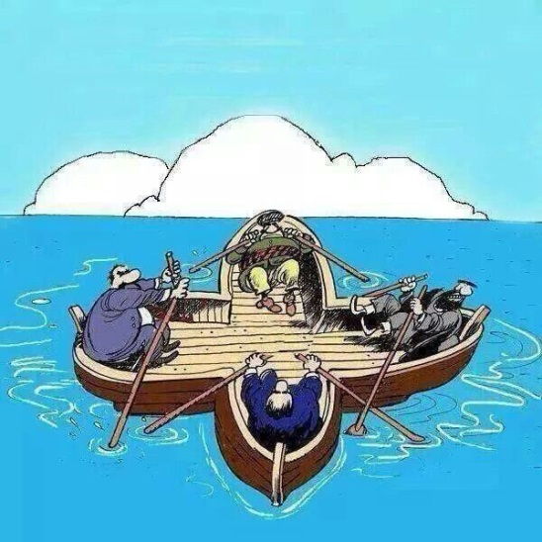

6. Bu görsel ile verilmek istenen mesaj nedir? Yazınız. (10 puan)

T.7.4.7. Yazılarını zenginleştirmek için atasözleri, deyimler ve özdeyişler kullanır.
T.7.4.11. Kısa metinler yazar.

İletişimde dinlemenin önemi üzerine kısa bir metin yazınız. Yazınızda en az bir atasözü, deyim veya özdeyiş kullanmaya dikkat ediniz. Metninizin en az 8 cümleden oluşmasına dikkat ediniz.(25 puan)

Konuya uygun anlatım: 15 puan Yazısında atasözü, deyim veya özdeyişe yer verme: 5 puan
Yazım ve noktalama kurallarına uyma: 5 puan

